Lernkontrolle Mathe 1. Kl. Datum: Name:
Rechendreiecke
- Rechendreiecke rechnen ★

 | 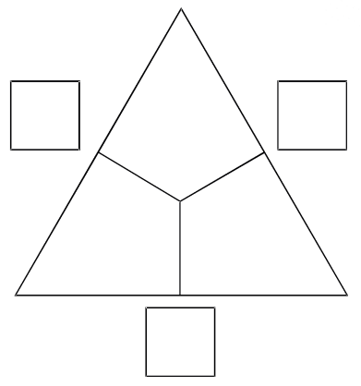  7  2  4  6 | 8  12  6 | 16  1  14
 |  |  |  | /4

- Kleiner als – grösser als – gleich. Setze das Zeichen ein! ★

6 | + | 6 | < | 10 |  | 11 | + | 8 |  | 20 |  | 16 | - | 7 |  | 10
5 | + | 5 |  | 10 |  | 11 | + | 6 |  | 20 |  | 16 | - | 5 |  | 10
4 | + | 4 |  | 10 |  | 11 | + | 4 |  | 20 |  | 16 | - | 3 |  | 10

/4

- Wege finden ★

 |  |  |  |  |  |  |  | A zu B |  | Wegstücke
 |  |  | C |  |  |  |  | C zu D |  | Wegstücke
 |  | D |  |  | F |  |  | E zu F |  | Wegstücke
 |  | E |  |  |  |  |  | C zu B |  | Wegstücke
 |  |  |  | A
 | B

/6
- Rechendreiecke erkunden ★★

Wie passen die Zahlen hinein?

9
14
5
12
7
16
3
11
4
12
8
7

/6

- Knobelaufgabe ★★★

13
12
9

/2

Punkte: _____ / 20 Unterschrift:

